### 

Универзитет у Крагујевцу

Природно-математички факултет Крагујевац

Институт за математику И информатику

Tим HighFive:

Митровић Ђорђе

Jaнићијевић Јован

Томовић Јована

Ђокић Бојан

Митровић Ђорђе

СПЕЦИФИКАЦИЈА СОФТВЕРСКИХ ЗАХТЕВА

Садржај:

Историја документа 3

1.Увод 3

1.1 Намена производа 3

1.2 Опсег производа 4

1.3 Акроними, скраћенице, дефиниције 4

1.4 Референце 5

1.5 Опис остатка документа 5

2. Општи опис производа 6

2.1 Контекст производа 6

2.2 Функције производа 7

2.3 Карактристике производа 7

2.4 Радно окружење 8

2.5 Ограничења 8

2.5.1 Ограничења имплементације и дизајна 8

2.6 Претпоставке и зависности 8

3. Специфични захтеви 9

3.1 Захтеви спољашњих интефејса 9

3.1.1 Кориснички интефејси 9

3.1.2 Хардверски интефејси 10

3.1.3 Софтверски интерфејси 10

3.1.4 Комуникациони интерфејси 10

3.2 Функционални захтеви 11

3.2.1 Пријављивање на систем 11

3.2.2 Измена профила пријављеног корисника 12

3.2.3Управљање имањима и плантажама 13

3.2.4 Управљање културама 14

3.2.5 Функционалности запослених на имањима 15

3.2.6 Управљање мерним уређајима 16

3.2.7 Функционалности доступне корисницима са правима администрирања 17

3.3 Захтеви у погледу перформанси 18

3.4 Пројектна ограничења 18

3.5 Захтеви у погледу квалитета 18

3.6 Остали захтеви 19

3.6.1 Безбедносни захтеви 19

3.6.2 Сигурносни захтеви 19

4 Додаци 19

4.1 Регистрација и логовање 20

4.2 Надоградња привилегија 20

4.2.1 Потражња власништва 21

4.3 Прихватање посла код другог власника 21

4.4 Секундарни мени 23

4.5 Брзи линкови 24

4.6 Страница за приказ плантажа и имања 24

4.7 Додавање плантаже 25

4.8 Додавање радника и улога 26

4.9 Приказ статистике 28

4.10 Додавање и брисање биљних култура 29

4.11 Додавање мерача и повезивање мерача са плантажом 30

# Историја документа

|  |  |  |  |
| --- | --- | --- | --- |
| Датум измене | Име члана | Опис измене | Верзија документа |
| 16.04.2017 | Томовић Јована | Креиран документ | 0.1 |
| 16.04.2017 | Томовић Јована | Додата тачка 1 | 0.2 |
| 17.04.2017 | Ђорђе М. Митровић | Додата тачка 2.1, 2.2, 2.3 | 0.3 |
| 18.04.2017 | Бојан Ђокић | Додата тачка 2.4, 2.5 | 0.3 |
| 19.04.2017 | Јован Јанићијевић | Додата тачка 3.1.1, 3.1.2 | 0.4 |
| 19.04.2017 | Ђорђе Р. Митровић | Додата тачка 3.1.3 ,3.1.4 | 0.4 |
| 20.04.2017 | Томовић Јована | Додата тачка 3.2, 3.3, 3.4 | 0.5 |
| 20.04.2017 | Ђорђе Р. Митровић | Додата тачка 4 | 0.6 |
| 23.04.2017 | Цео тим | Преглед и исправка целог документа | 0.7 |

# 1.Увод

## 1.1 Намена производа

Пројекат „PlanTech” је клијентско-серверска апликација намењена корисницима којима је потребна помоћ у одлучивању у пољопривреди као и у управљању газдинством и запосленима на имањима.

## 1.2 Опсег производа

„PlanTech” је веб апликација намењена корисницима којима је потребан брз и једноставан приступ подацима везаним за имања као и радницима који на њима раде.

Апликација ће омогућити визуелни приказ свих плантажа и имања користећи „Google maps”, запошљавање радника на плантажама, ангажовање експерата као и комуникацију између корисника и сервиса. На основу података о земљишту и временској прогнози вршиће се прорачуни на основу којих корисник треба да добије обавештења о мерама предрострожности за своје плантаже. Кориснику ће, уколико се претплати на систем, бити омогућено лакше управљање газдинствима и запосленима као и бољи увид у плантаже заједно са културама које се на њима гаје. Такође, кориснику треба омогућити и графички приказ података о земљишту, влажности ваздуха и температури.

Сви улазни параметри ће се чувати у бази података како би корисницима у сваком тренутку били доступни. Апликација ће користити систем за мерење података о земљишту, док ће податке о температури прикупљати са званичног сајта „ОpenWeatherMap“.

## 1.3 Акроними, скраћенице, дефиниције

**Клијентски део апликације**- део апликације који се извршава у wеб претраживачима на рачунарима корисника. (front-end)

**Серверски део апликације**- део апликациј који се извршава на удаљеном рачунару. (back-end)

**Angular 2**- „JavaScript MVC“ оквир који омогућава креирање добро структуираних „Front-end“ апликација лаких за коришћење и одржавање.

**Node.js-** серверска „javascript“ платформа за израду брзе и скалабилне мрежне апликације.

**SQL-** (структуирани упитни језик) је стандардизовани програмски језик који се користи за управљање релационим базама података.

**MongoDB**- нерелационе базе података које не користе SQL за повезивање, отвореног кода.

**Wеб апликација**- апликација којој се приступа од стране корисника преко мреже.

**HTML(HyperText Markup Language)**- jeзик који служи за опис и стуктуру веб страницe.

**CSS (Cascading Style Sheets)** – дефинисање израда и форматирање HTML документа.

**JavaScript**- дефинисање функционалности веб страница на клијентској страни.

**TypeScript**- програмски језик отвореног кода. Строг је надскуп javascripta и додаје језику опциону статичку типизацију и објектну оријентисаност.

**OpenWeatherMap-** онлајн сервис који пружа временске податке, укључујући текуће и историјске податке о временској прогнози.

**UML(Unified Modeling Language)-** стандардни графички језик за моделовање објектно оријентисаног софтвера.

**Ng2 charts**- бесплатан ноде модул који служи за креирање динамичких графичких елемената веб апликације.

**HTTP** – HyperText Transfer Protocol

**URL** – Uniform resource locator

## 1.4 Референце

У наставку су приложени линкови за неке од технологија које се користе у развоју пројекта:

<https://angular.io> –Angular 2.0

<https://nodejs.org/en/> -Node.js

<https://www.mongodb.org/> - MongoDB

<https://imi.pmf.kg.ac.rs/moodle/course/view.php?id=46> – курс и увод у Софтверски инжењеринг.

<http://www.uml.org/> - UML

<http://valor-software.com/ng2-charts/> - ng2 charts

## 1.5 Опис остатка документа

Остатак документа ће детаљно описати структуру wеб апликације са дизајн и функционалне перспективе.

**Увод**- тренутно поглавље.

**Општи опис производа**- кратак опис пројекта, коме је намењен, одређена ограничења и претпоставке.

**Специфични захтеви**- детаљнији опис пројекта, функције које производ мора да испуни као што су хардвер, софтвер, перформанце, процена и слично.

**Додаци**- скице пројекта, приложен документ од стране клијента.

# 2. Општи опис производа

*Слика1- Структура веб апликације “PlanTech”*

## 2.1 Контекст производа

Брз напредак информационих технологија омогућава брзо и јефтино унапређење свих области човековог рада и деловања, па у том смислу постоји велики простор за увођење иновација у сектор пољопривреде. „PlanTech” је веб апликација која то треба да омогући. Ова веб апликација замишњена је као софтверски систем који нуди преглед и контролу свих функција неопходних за вођење пољопривредних газдинстава. Апликација ће омогућити кориснику, доносиоцу одлука, да предузима и усмерава акције на основу релевантних информација као што су метеоролошке, хидролошке прогнозе, нутритивне вредности земљишта и сличних мерења. Тим који прави „PlanTech” вођен је идејом да знање и иновације које омогућавају прогрес треба да буду доступне свима, као и да за пољопривреднике са наших простора не постоји апликација која је лака за употребу и која је на српском језику. Иако сличне апликације већ постоје, „PlanTech” пољопривредницима нуди јединствено корисничко искуство јер нуди вишејезичност.

## 2.2 Функције производа

Основне функционалности апликације „PlanTech” треба да буду:

* Могућност дефинисања имања и плантажа
* Графички приказ плантажа и имања са назначеним културама које се саде на њима
* Могућност додавања и прегледа радника
* Могућност додавања нових култура, подкултура и произвођача семена и садница
* Додавање мерних инструмената и њихово додељивање плантажама
* Пружање савета о узгоју култура помоћу експертског система

Напомена: Ове функције треба да буду доступне корисницима који су се претплатили на употребу система или онима које је упослио претплаћени корисник.

## 2.3 Карактристике производа

Постоје две групе корисника који ће користити апликацију. Прву групу ће чинити корисници са административним правима док ће у другу групу спадати они која та права немају. Друга група корисника се даље дели на више подгрупа. Прва подгрупа су корисници које су се претплатили на употребу система и они имају право коришћења свих горе наведених функционалности. Друга подгрупа су радници који могу користити функционалности апликације у зависности од права које им је власник имања доделио. И трећа подгрупа су експерти које власници имања, или радници који за то имају право, запошљавају како би дефинисали експертска правила за одлучивање о стратегији примене агротехничких мера.

Власник имања упошљава експерте и раднике и додељује им дозволе за функције управљања имањима и плантажама. Када се корисник пријави на систем и не затражи коришћење система као власник, ограничен је на основне функције. За то време он чека власника неког имања да му пошаље захтев за рад. Један корисник може истовремено бити власник сопственог имања и бити запослен код власника неког другог имања као радник или експерт.

## 2.4 Радно окружење

Веб апликација „PlanTech” ће се налазити на серверу . Клијентски део апликације, развијан је коришћењем Angular CLI, док је серверски део апликације развијан коришћењем NodeJS а сви подаци чувани у MySQL бази података. Једини подаци који неће бити чувани у MySQL бази података су подаци о локацијама платажа које се чувају у оквиру MongoDB базе. За покретање апликације потребан је приступ интернету.

## 2.5 Ограничења

### 2.5.1 Ограничења имплементације и дизајна

Клијентски део „PlanTech“ апликације се развија коришћењем Angular CLI. Серверски део користи NodeJS, док се подаци чувају у MySQL бази података осим података о локацијама платажа које се чувају у оквиру MongoDB базе

## 2.6 Претпоставке и зависности

Апликацији ће за рад бити неопходан приступ интернету. У израду веб апликације није укључена израда следећих сервиса: сервис са пружање временске прогнозе, сервис који пружа податке измерене сензорима. Апликација ће за рад користити податке добијене из тих сервиса па тачност података које она пружа зависе искључиво од тих њих. Рад апликације није могућ ни у случају квара да било ком серверу са којим она комуницира, нити у случају квара који се догодио на рачунару корисника.

# 3. Специфични захтеви

## 3.1 Захтеви спољашњих интефејса

### 3.1.1 Кориснички интефејси

„PlanTech” је веб апликација чија се комплетна интеракција са корисником одвија на неком од веб претраживача.

Уносом URL адресе корисник ће доћи до почетне стране апликације на којој се налазе упутство за употребу, кратак опис апликације, везе са друштвеним мрежама , опис сервиса које ће апликација користити као и најважније део, навигацију ка логин-регистер страници.

Логин-регистер страница пружа кориснику могућност да уношењем података о себи креира јединствену комбинацију налог-шифра помоћу којег ће моћи да приступа систему у будуће. Такође ће имати могућност повратка на почетну страну како би поново прочитао упутства или опис ситема.

Када у логин форму, која се налази на логин-регистер страници, корисник унесе своју комбинацују налог-шифра отвара се главни део веб аплиакције. Приказ главног дела веб апликације ће зависити од дозвола које корисник има. Могућности су следеће:

* Админ веб апликације – могућност излиставања свих корисника, могућност одобравања захтева за власништво, приказ статистике.
* Гост – једина опција коју ће корисник имати кад први пут приступи систему јесте да затражи власништво над системом од админа. Tо ће вршити простим кликом на дугме.
* Власник система – када Гост добије одобрење Админа веб апликације он постаје Власник система. Могућности власника ће бити бројне. Он ће моћи да врши навигацију између страница за додавање нових плантажа, излиставање радника, додавање култура и свих осталих захтева система. Једна од опција ће бити запошљавање раника. Он ће уношењем налога радника и одређивањем дозвола омогућити другим корисницима да приступе његовом систему.
* Радник – он је директно везан за власника система. Поседује оне могућноси које му власник одобри. Могућности су: преглед имања и плантажа, додавање, брисање и ажурирање платнажа, радника, култура и мерних уређаја.

Сви пријављени корисници система ће имати опцију за слање и примање порука, као и за примање понуда за одређен посао. Поред тога моћи ће да уређују теме апликације, као и да мењају своје податке, профилну слику итд.

### 3.1.2 Хардверски интефејси

За рад са апликацијом, потребан је рачунар са интернет конекцијом на коме ће бити инсталиран неки од веб прегледача ( Google Chrome, Mozilla Firefox,.. ).

### 3.1.3 Софтверски интерфејси

Апликација је предвиђена за рад у било којем интернет претраживачу, самим тим апликацији се може приступити са било ког оперативног система укључујући и оперативне системе за мобилне телефоне и таблете.

### 3.1.4 Комуникациони интерфејси

Апликација комуницира са сервером и спољним системом за мерење температуре преко HTTP протокола. Са системом за мерење нутритивних података земљишта апликација комуницира преко унапред договореног интерфејса.

## 3.2 Функционални захтеви

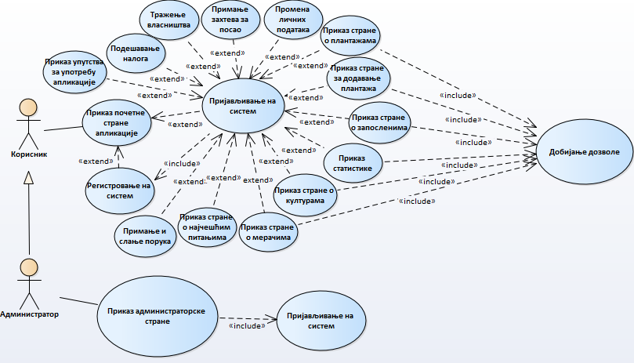У овом делу документа описане су функционалности веб апликације “PlanTech”.

Слика2-Дијаграм случаја коришћења апликације “PlanTech”

На слици 2 је приказан дијаграм случаја коришћења апликације “PlanTech” од којих ће сваки бити детално описан у наставку.

### 3.2.1 Пријављивање на систем

Да би имао могућност коришћења апликације корисник је у обавези да се пријави на систем. Кориснику се поред почeтне стране у којој су описане могућности апликације најпре приказује страница за пријављивање уколико има већ креиран налог, а уколико нема свој налог на систему кориснику је понуђена могућност креирања истог где уноси своје личне податке. Након успешног креирања налога корисник се може пријавити уношењем корисничког имена и шифре.

### 3.2.2 Измена профила пријављеног корисника

Слика3-Дијаграм случаја коришћења(Случај- Измена профила)

Кориснику који је пријављен на систем биће омогућена промена личних података избором на секундарном менију са десне стране уклјучујући и слику на профилу, као и изглед саме апликације избором једне од понуђених тема. Корисник ће такође моћи да изабере језик на ком ће бити апликација од којих је у понуди Енглески и Српски.Подаци које корисник може да помени поред шифре су име, презиме, и држава. Форме у које корисник уноси нове податке биће већ попуњене постојећим подацима, где ће корисник моћи да промени ниједан, један или више података. Уколико нови подаци нису у исправном формату апликација ће јавити грешку па ће измена бити успешна уколико се исправи формат нових података

### 3.2.3Управљање имањима и плантажама

Слика4- Дијаграм случаја коришћења(Случај-Управљање имањима и плантажама)

Корисник који је регистрован на систем поред основних могућности може да управља имањима и плантажама, било својих или власника који га је запослио на одређеном имању. Услов за то је слање захтева за власништво које одобрава или одбија администратор система или прихватање посла од власника имања за кога је радник директно везан и има могућности које му власник дозволи.

За корисника који је претплаћен на систем као власник ће бити обезбеђене бројне могућности као што су додавање,брисање и измена имања као и њихов графички приказ користећи „Google maps”. Такође, корисник може да додаје, уклања и мења плантаже које се налазе на изабраном имању. За визуелни приказ плантажа се такође користе “Google maps“. Власник имања може имати увид и у статистику где се графички представља састав земљишта, влажност ваздуха и температура на изабраном имању.

### 3.2.4 Управљање културама

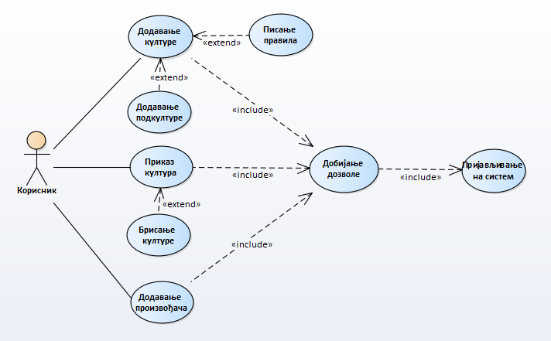

*Слика 5-Дијаграм случаја коришћења (Случај- Управљање културама, подкултурама, и произвођачима на имању)*

Кориснику који је добио дозволу за управњање културама (власник имања или дозвола од стране другог власника) кликом на страну о културама отварају се прозори где може да додаје и брише културе и при томе може да изабере да ли ће култура коју додаје бити видљива на нивоу целог система или само његовог имања. Такође, корисник може додати подкултуру избором на једну од култура. Имаће увид у све културе које су видљиве у систему како не би морао да додаје више пута исту. Могућност корисника је и додавање жељеног произвођача семена.

### 3.2.5 Функционалности запослених на имањима

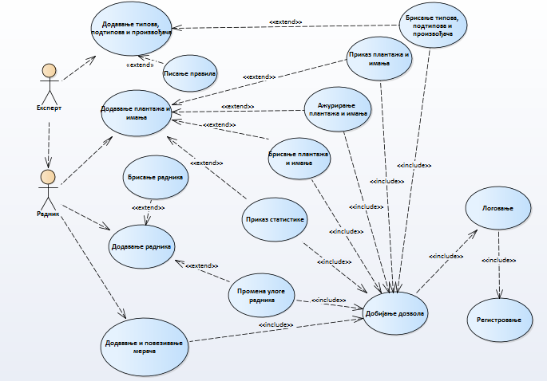

*Слика6- Дијаграм случаја коришћења (Случај- Функционалности запослених)*

Корисник који је улогован као запослен је директно повезан са власником система и има оне могућности које му власник дозволи. Поред функција које обавља на имањима на којима је радник, он може да пошаље захтев за власништво и након добијања дозволе од администратора система моћи ће да додаје и управља својим имањима.

Опис предефинисаних улога које апликација треба да понуди:

* Радник – преглед плантажа и имања, као и увид у статистику
* Експерт за културе – могућност додавања култура, подкултура, као и информација везаних за исте у сврху пружања помоћи у одлучивању. Треба да има увид у имања и плантаже као и преглед статистике.
* Експерт за рад – могућност управљања запосленима
* Менаџер – поседује све дозволе као и власник система, осим могућности рада са културама
* Сувласник – има све исте могућности као и власник система, осим што се систем не води на њега

**НАПОМЕНА**: Власник система поседује могућности прегледа, додавања и брисања плантажа, радника и култура.

### 3.2.6 Управљање мерним уређајима

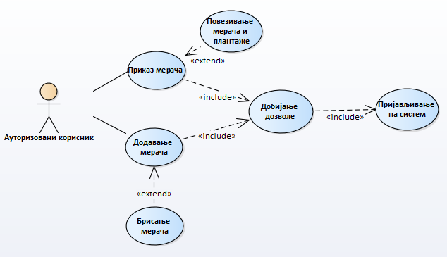

*Слика 7- Дијаграм случаја коришћења (Случај коришћења- Управљање мерним уређајима)*

Ауторизовани корисник који има дозволу у прављању мерним уређајима кликом на страну “Meрачи” отварају се прозори где има могућност додавања мерних уређаја као и њихово повезивање са плантажом. У прозору за додавање мерних уређаја кориснику се приказује Google мапа где може да изабере где ће да постави исти, селекцијом већ постављеног мерног уређаја има могућност брисања истог али и брисање свих мерача кликом на дугме “Обриши све”.У прозору за повезивање плантажа и мерних уређаја корисник на Google мапи избором једног од постављених мерача и избором плантаже из падајуће листе кликом на дугме “Сачувај” повезује изабрани мерни уређај и плантажу.

### 3.2.7 Функционалности доступне корисницима са правима администрирања

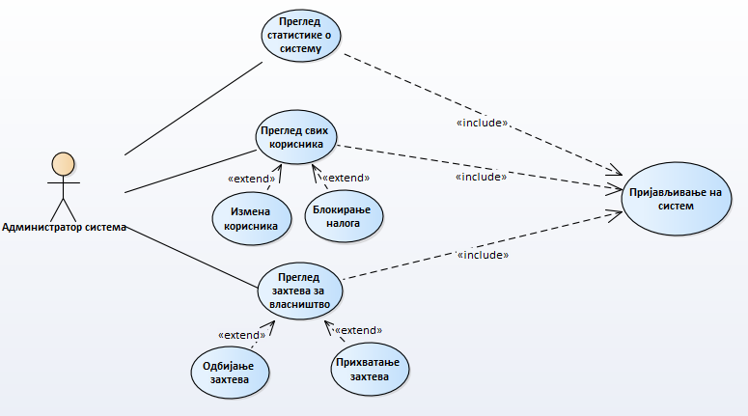

*Слика 8-Дијаграм случаја коришћења (Случај- Администрирање корисника)*

Након успешне пријаве на сисем администратору се избором на дугме “Листа свих корисника” аутомацки појављује табела у којој су приказани сви корисници система, где ће имати увид у све пријављене кориснике на систем као и могућност измене података корисника и блокирање налога.

Админ има могућност одбијања и прихватања захтева за власништво где му се избором на дугме “Прикажи захтеве” појављује табела свих захтева које може да прихвати или одбије, где његову одлуку аутомацки добија корисник који је тражио у својим обавештењима.

## 3.3 Захтеви у погледу перформанси

Aпликација мора да буде поуздана што захтева истовремени приступ апликацији од стране више корисника. Време извршавања захтева не сме бити дуже од неколико секунди.Такође, један од захтева је и да се апликацији може приступити са било ког оперативног система. На смањење брзине рада апликације може утицати слаба интернет конекција.

## 3.4 Пројектна ограничења

Приступ апликацији мора бити ограничен на само ауторизоване кориснике. Захтев клијената је коришћење AngularJS оквира за развој клијентског дела апликације и то 2.0 док се за серверски део мора користити NodeJS. Због структуре података поред SQL базе података мора се користити и MongoDB базе података.

## 3.5 Захтеви у погледу квалитета

* Апликација треба да буде погодна за надоградњу.
* Једноставно одржавање апликације
* Прегледно графичко окружење прилагођено кориснику
* Једноставно коришћење апликације
* Брз рад апликације
* Производ ће бити тестиран пре пуђтања у употребу

## 3.6 Остали захтеви

### 3.6.1 Безбедносни захтеви

Приватност личних података корисника, података о њиховим плантажама, имањима, типовима и мерачима је врло значајна нашим корисницима, у складу са тим апликација гарантује безбедност наведених података и допушта корисницима да у мери у којој они то одреде њихови подаци буду доступни и осталим корисницима.

### 3.6.2 Сигурносни захтеви

Апликацији могу приступити искључиво регистровани корисници, док је приступ главним функционалностима додатно ограничен на власнике и њихове запослене. Ауторизација се врши преко корисничког имена и шифре, у случају заборављене шифре могуће је ресетовање путем мејла. Корисничка шифра се у бази чува као SHA1 hash вредност. Све опције администрације корисника има само администратор система, док власник може креирати налоге за своје запослене.

# 4 Додаци

Ради лакшег разумевања појединих функционалности као и следа догађаја који води до жељених резултата, а уједно и стицања утиска о изгледу апликације у овом делу прилажемо скице корисничког окружења. Важно је нагласити да су приложене скице подложне променама.

## 4.1 Регистрација и логовање

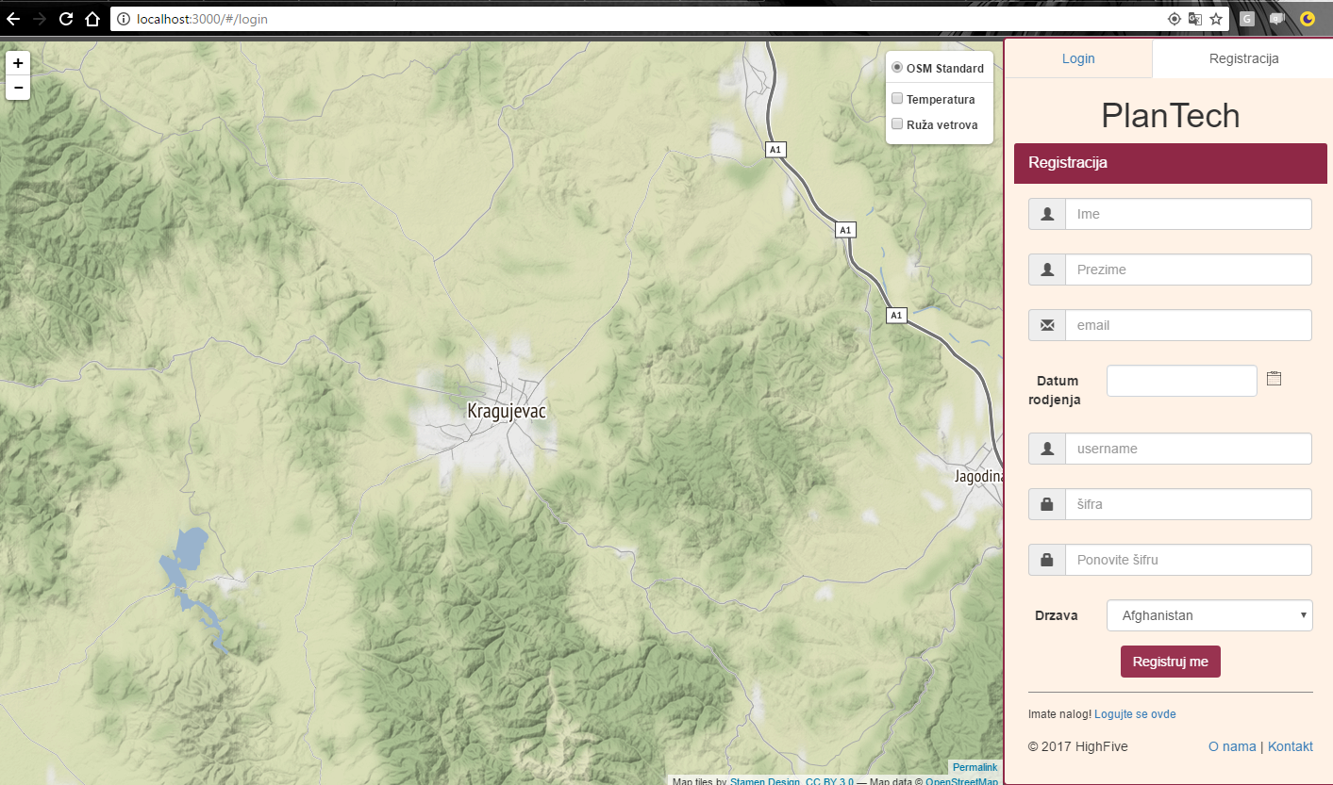Креирање налога је мандаторно за приступ кључним функционалностима апликације. Регистрација се врши попуњавањем форме, која садржи систем валидације података, тако да је корисник у обавези да унесе коректне податке.

Слика 9 – Логин- регистер страна

Након успешне регистрације и евидентирања корисничких података у бази података, корисник се може, путем форме за логовање, пријавити на систем. Треба напоменути да овако креиран налог има ограничен приступ функционалностима, у даљем тексту ће бити описан поступак надоградње привилегија.

## 4.2 Надоградња привилегија

Новорегистровани корсник има могућност слања порука другим корисницима и контактирања админ тима. Привилегије се могу надоградити потражњом власништва или прихватањем понуде за рад код другог власника. Следи детаљнији опис поменутих метода.

### 4.2.1 Потражња власништва

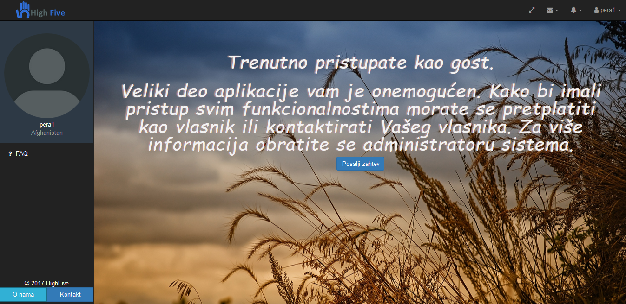Корисник може кликом на дугме послати захтев за добијањем власништва, захтев мора одобрити администратор система.

Слика 10 - потражња власништва и чекање понудае

## 4.3 Прихватање посла код другог власника

Кориснику стиже обавештење у коме се наводи име власника и позиција коју нуди потенцијалном раднику. Радник може прихватити или одбити понуду.

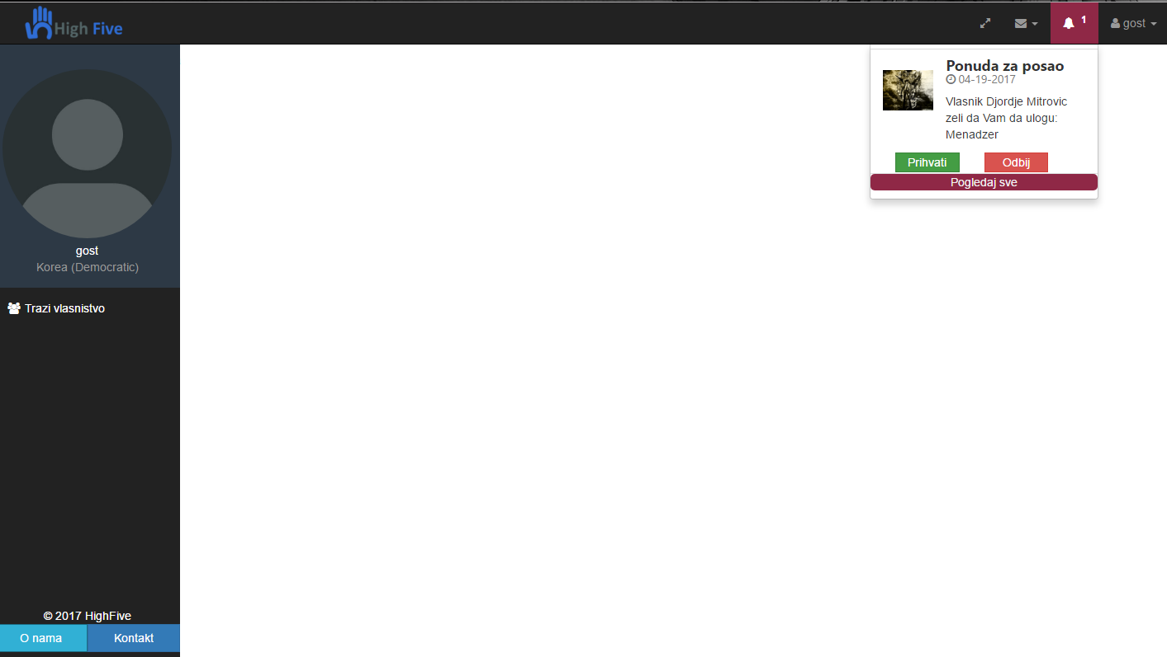Додатно, корисник може добити више информација о власнику као и о позицији коју би обављао код њега кликом на обавештење.

Слика 11- прихватање понуде за посао

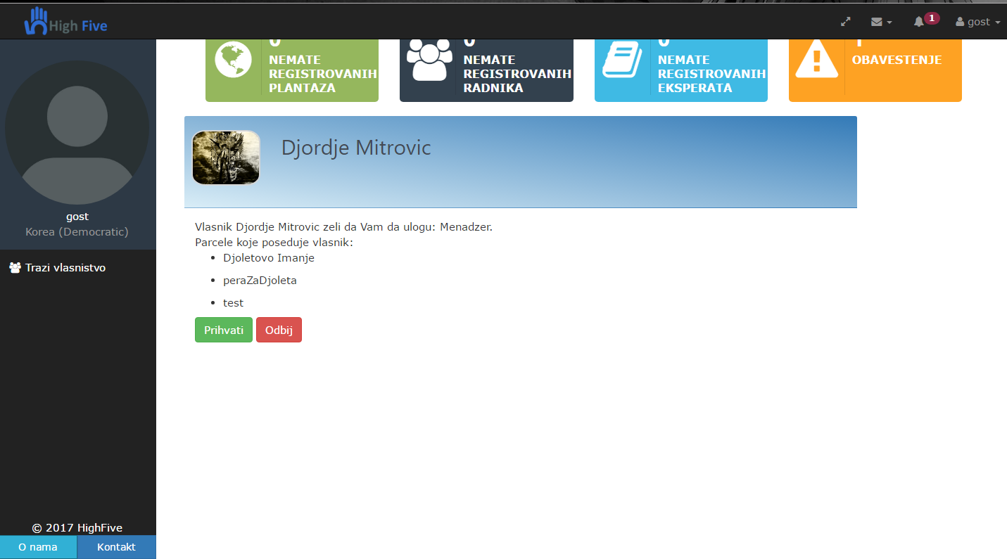

## 4.4 Секундарни мени

У левом углу секундарног менија ће бити приказан лого тима, кликом на лого тима корисник ће се редиректовати на почетну страницу. У десном углу корисник ће моћи да приступи следећим опцијама:

* “Full screen” приказ
* Поље за поруке, где ће корисник моћи да погледа пристигле поруке као и да приступи inbox страници на којој може да чита старије поруке и шаље нове поруке.
* Поље за нотификације, где ће корисник моћи да погледа нова обавештења као и да их прихвати или одбије.
* Поље за персонализовање профила и одјаву, где ће корисник моћи да промени своје личне податке, слику, тему и језик као и да се одјави са система.

Слика 13- опис посла

Слика 12 - секундарни мени

## 4.5 Брзи линкови

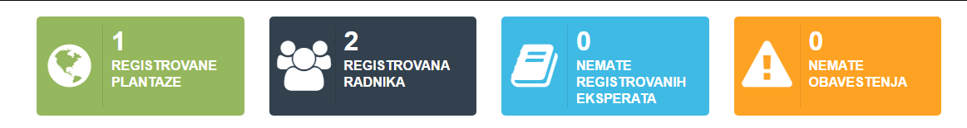На већини страница ће у горњем делу бити приказана поља која приказују колико логовани корисник има својих плантажа, радника, експерата и нових обавештења. Кликом на свако од поља корисник се редиректује на одговарајућу страницу.

Слика 14- брзи линкови

## 4.6 Страница за приказ плантажа и имања

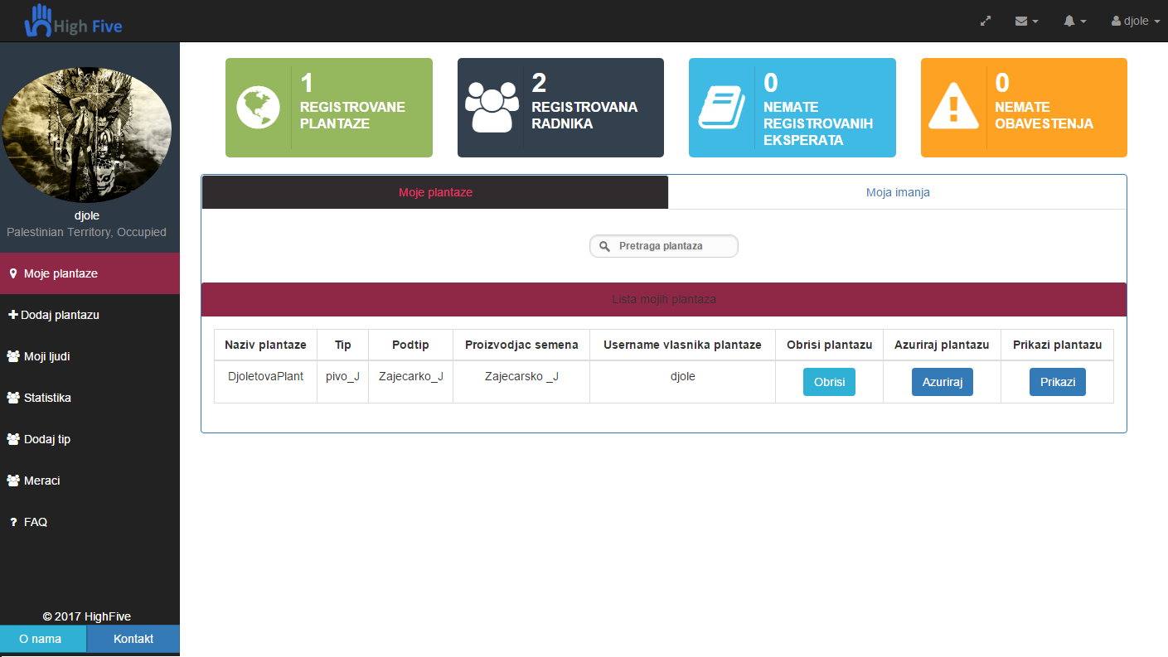На страници корисник може видети све своје плантаже и плантаже корисника код којих има одговарајуће дозволе. Остим тога корисник може обрисати, изменити или приказати сваку од плантажа.

Слика 15 - приказ плантажа

Одабиром опције за приказ корисник може видети своју плантажу на мапи, као и тренутну температуру, опис времена, влажност ваздуха и земљишта и тренутне нутрициностичке информације о земљишту

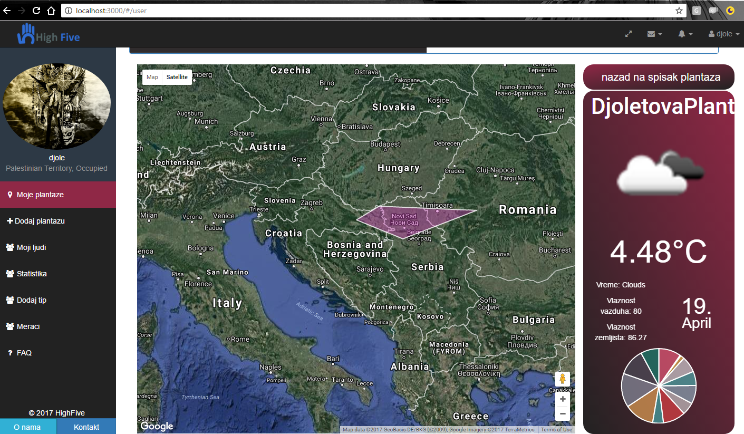

Слика 16 - приказ плантаже

Опције везане за имање су сличне уз разлику да се имање само приказује на мапи, без додатних информација, тако што се прикажу све плантаже на том имању

## 4.7 Додавање плантаже

Да би додао плантажу корисник мора да има бар једно имање. Имање се може додати уносом имена у табу за додавање имања. При додавању плантаже од корисника се захтева унос имена плантаже, одабир власника коме се додаје(увек је селектован тренутни корисник ако је власник), одабир имања на које се додаје плантажа и дефинисање позиције и облика плантаже на мапи. Унос врсте, подврсте и произвођача није обавезан и може се касније модификовати кроз опције за ажурирање на страници за преглед плантажа.

## 4.8 Додавање радника и улога

Слика 17 - додавање плантаже

Корисник бира за ког власника додаје радника, уноси корисничко име радника кога жели да дода и бира улогу коју жели да му додели. Уколико кориснику не одговара ниједна од постојећих улога, могуће је креирање нових улога са изабраним именом и овлашћењима.

Корисник такође може да мења улоге постојећим радницима или да их отпусти уколико има одговарајуће дозволе. 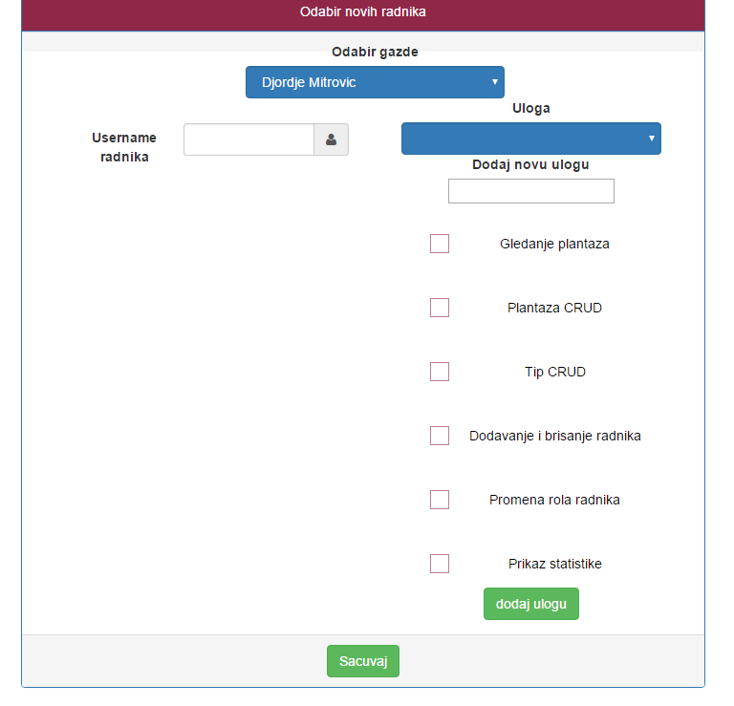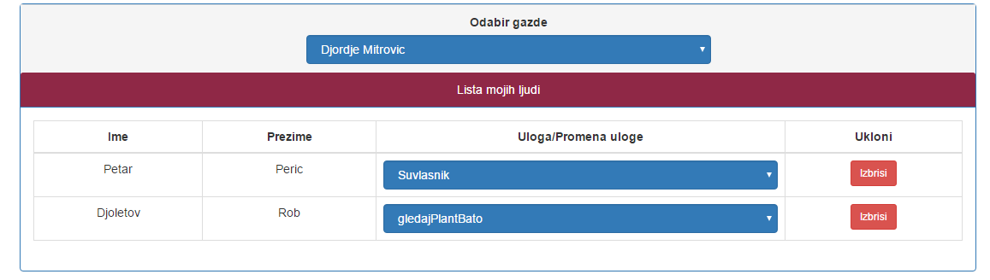

Слика 19 - листа раника

Слика 18- додавање улоге

## 4.9 Приказ статистике

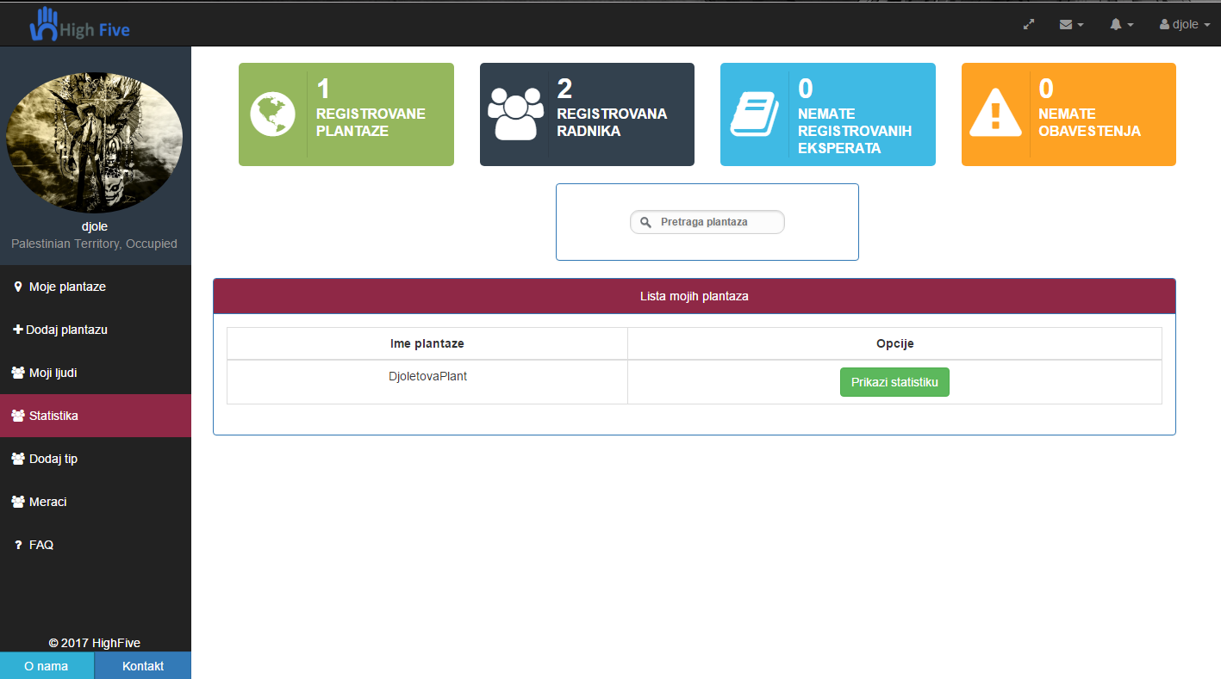На страници је приказан списак плантажа. Корисник може изабрати за коју страницу жели да види статистику. Доступне су три врсте статистичких графика : график нутриционистичких вредности, график влажности земљишта и графике временске прогнозе у наредном периоду.

Слика 20 - листа плантажа са статискику

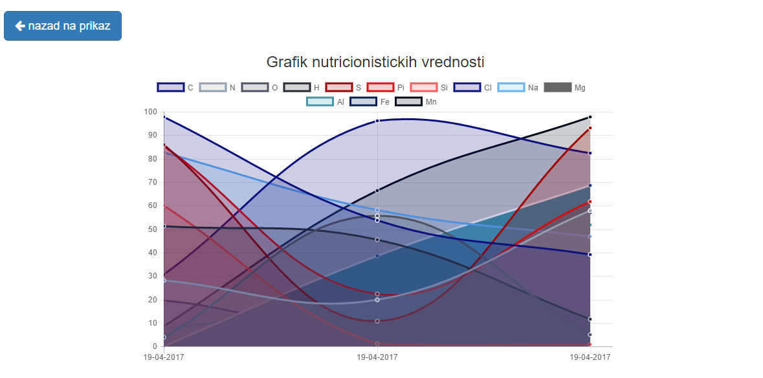

Слика 21- тип графика

## 4.10 Додавање и брисање биљних култура

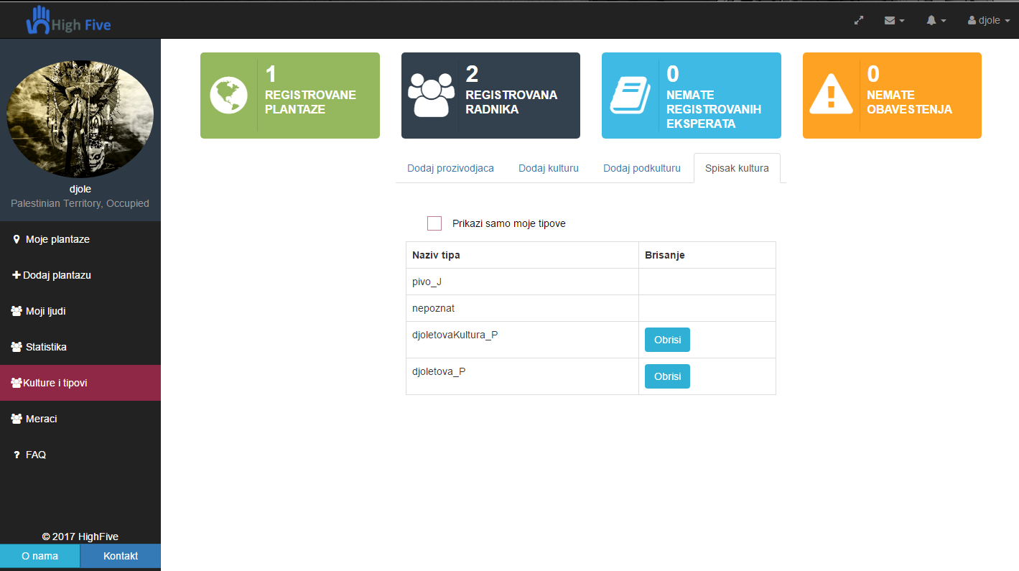Корисник има могућност додавања култура, подкултура и произвођача. Подкултура је везана за културу док се произвођач додаје независно. При додавању културе корисник може изабрати да ли ће култура бити видљива и другим власницима . Осим тога могуће је излистати све културе које су му видљиве и обрисати оне које је додао он или неко од његових радника.

Слика 22- културе

## 4.11 Додавање мерача и повезивање мерача са плантажом

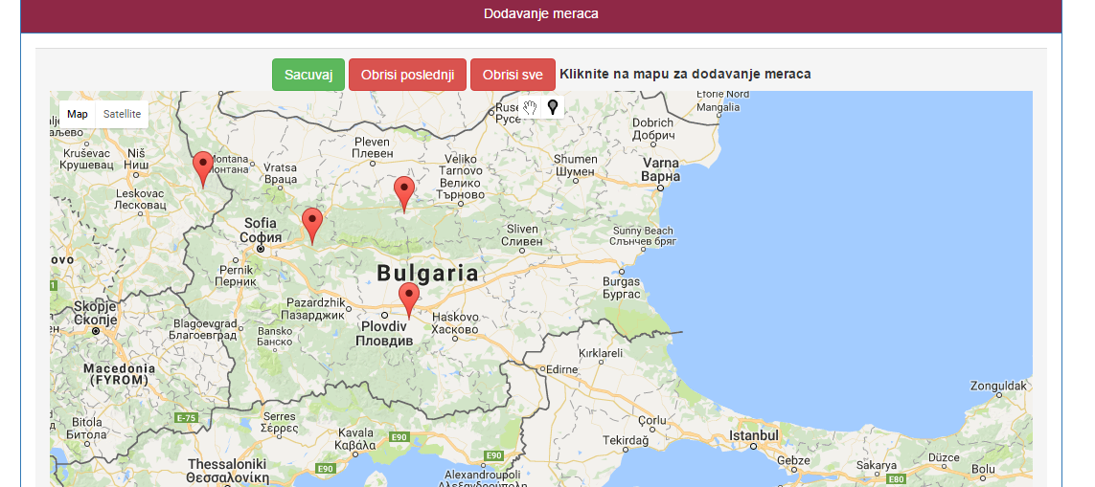Кликом на мапу се додаје маркер који представља мерач, могуће је додати више мерача. Кликом на дугме сачувај се сви мерачи који су тренутно на мапи додају у базу. Осим тога могуће је обрисати последњи додати мерач или обрисати све мераче са мапе

Слика 23- мерачи

Повезивање се врши тако што се изабере плантажа и мерач са којим је треба повезати. Плантажа се бира из падајућег менија, а мерач кликом на маркер. Изабрани мерач је обојен плавом бојом док су сви остали црвени.